ПЛАН СЕМИНАРА:
1. Симметрия (определение, виды).
2. Применение симметрии в построении графиков функций.
3. Симметрия в физике:
а) Свойство пространства и времени.
б) Построение изображения в зеркале.
в) Фазовые переходы.
г) Аналогия некоторых физических явлений.
д) Электромагнитное поле.
4. Еще несколько открытий.
5. Симметрия — порядок, красота, совершенство.
ОФОРМЛЕНИЕ УРОКА:
Цитаты, написанные на доске:
“Слово “симметрия” обычно вызывает ассоциацию только с образами геометрически симметричных предметов. Но понятие симметрии в общем смысле связано с единством двух противоположных моментов — сохранение и изменение. Симметрия — это сохранение каких-либо элементов по отношению к определенным изменениям” (В.А.Черногорова, “Загадки микромира”).
“Симметрия является той идеей, посредством которой человек на протяжении веков пытался постичь и создать порядок, красоту и совершенство” (Г. Вейль).
Таблицы и графики, которые используют учащиеся при своих выступлениях, в тексте приводятся ниже.
Эпиграфом к семинару могут служить слова Б.Пастернака:
Во всем мне хочется дойти
До самой сути.
В работе, в поисках пути,
В сердечной смуте.
До сущности истекших дней
До их причины,
До основания, до корней.
До сердцевины.
Все время, схватывая нить судеб, событий,
Жить, думать, чувствовать, любить, свершать открытья.
Итак, начинаем обсуждать вопросы семинара.
1) По первому вопросу выступают два ученика. Первый даёт научное определение симметрии, ее видов, используя школьный учебник геометрии и математический словарь. Свое выступление иллюстрирует чертежами и моделями.
Второй ученик рассказывает о симметрии, наблюдаемой в природе, показывает орнаменты — наиболее наглядное проявление пространственной симметрии в искусстве (рисунки ткани, ковра, каменной или деревянной резьбы), говорит о применении законов симметрии в архитектуре (иллюстрируется схема пропорции по П.Захидову Мавзолея Саманидов в Бухаре), живописи (схема пропорций в картине А.Рублева “Троица”).
Особый вид симметрии — это трансляция, т.е. параллельный перенос — повторяемость одного и того же изображения в пространстве через определенные расстояния (симметрия паркетного пола, узоры на обоях), а также повторяемость во времени — сложное чередование звуков биение сердца, удары метронома, музыка (звучит музыка Баха).
2) Примерное содержание выступлёния по второму вопросу:
Из всех ранее изученных функций выделяются четные и нечетные. Выступающий напоминает о том, что графики четных функций (рис.1) относительно оси ОУ, а нечетных — относительно начала координат (рис.2).
Четные
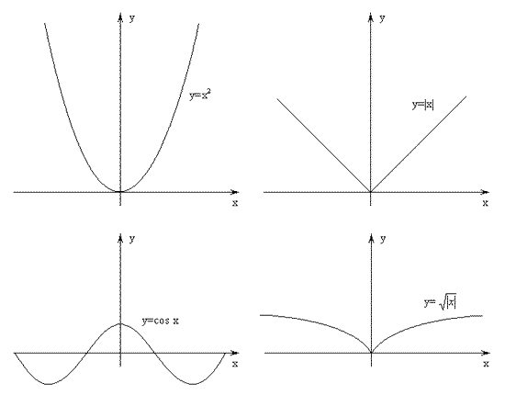
<Рисунок1>
Нечетные
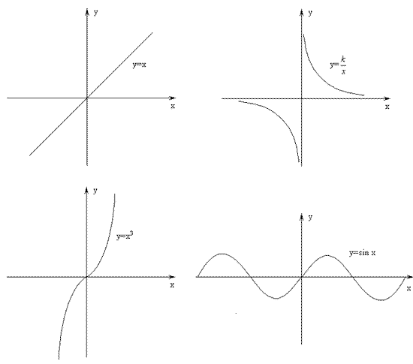
<Рисунок2>
Затем предлагает ученикам достроить графики функций f (x) (рис.3) заданной на множестве R в случае если: а) она четная, б) она нечетная.
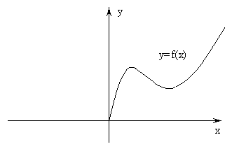
<Рисунок3>
Далее, используя свойство симметричности графиков, можно обобщить построение графиков функций, содержащих модуль. Например, по заданной функции у = f(х) построить графики функций у = f, у = , у = , используя плакат №1.
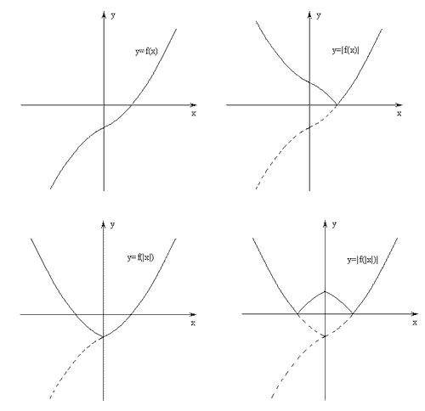
<Рисунок4>
При подготовке к семинару для утверждения третьего вопроса было найдено очень много подтверждений. Мы остановились на следующих:
а) физические явления и процессы подтверждают понятие геометрической симметрии. Три вида классической симметрии можно проследить на примере свойства пространства — времени.
1) Понятие однородности пространства, т.е. равноправия всех точек для протекания механических процессов. Законы классической механики не меняются при параллельном переносе в пространстве. Здесь можно привести большое количество примеров. Так мяч, падающий без начальной скорости с определённой высоты будет лететь до Земли одно и тоже время, где бы не проводился этот эксперимент — в Москве, Ташкенте, Уфе.
Возможно введение пространственной трансляции, т.е. сдвига начала координат на некоторое расстояние в определённом направлении. Это и применяется при решении задач на движение.
2) Изотропность пространства, т.е. равноправность всех его направлений.
С физической точки зрения это означает неизменность законов при повороте системы отсчёта на некоторый угол. Простой пример — вода из шланга, направленного под постоянным углом к горизонту, бьёт на одинаковое расстояние независимо от направления (демонстрацию можно сделать с помощью шприца).
3) Свойство однородности времени можно раскрыть следующим образом:
Все моменты времени равноправны, следовательно, одно и то же физическое явление будет происходить абсолютно одинаково в любой момент времени — мяч будет падать на Землю сегодня такое же время, как и вчера, и сто лет назад и т.д. Более строго это означает, что законы классической физики не меняют своей формы при временных трансляциях, т.е. изменения начала отсчета времени.
б) Построим изображение предмета в плоском зеркале. Для получения изображения необходимы две пересекающиеся прямые. Направим на зеркало два луча и, зная закон отражения, получим изображение S – точку S1. (рис.5)
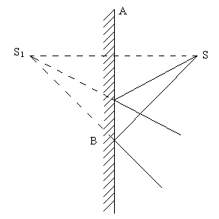
<Рисунок5>
Используя законы геометрии, можно доказать что . Из этого следует, что AS = AS₁ и SS₁ AB, то S и S₁ симметричны относительно AB. Значит, чтобы получить изображение в плоском зеркале, достаточно использовать свойства симметрии относительно прямой.
в) Рассмотрим фазовые переходы I рода кристаллическое тело – жидкость – кристаллическое тело, используя график плавления и кристаллизации. (рис. 6)
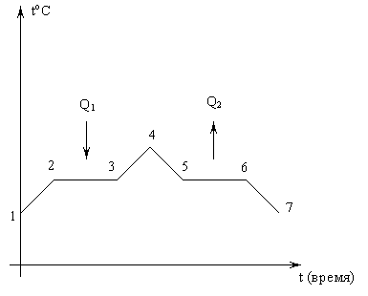
<Рисунок6>
1-2 — нагревание твёрдого тела, в состоянии 2 начинается разрушение кристаллической решётки и заканчивается в состоянии 3. Подводимая энергия Q₁ идет на разрушение кристаллической решётки.
3-4 — нагревание жидкости.
Затем начинается обратный процесс.
4-5 — охлаждение жидкости.
5-6 — процесс кристаллизации, который сопровождается выделением энергии Q₁=Q_{2.} В состоянии 6 образование кристаллической решётки закончилось.
6-7 — остывание твёрдого тела.
Т.е., мы видим геометрическую симметрию, изображённую с помощью графика плавления, а сами фазовые переходы, как физические процессы, подсказывают о негеометрической симметрии — симметрии взаимодействий физических процессов.
г) Если заглянуть в суть некоторых физических процессов, явлений, то можно увидеть калибровочную симметрию, т.е. аналогию ситуаций, которые сыграли исключительно важную роль в развитии физики. Это построение теории электростатики по аналогии с теорией гравитации Ньютона, аналогия механических и электромагнитных колебаний, построение волновой теории света по аналогии с теорией звука и т.д.
Здесь подразумевается внешнее сходство, единство математического аппарата разных по существу явлений.
Итак, мы знаем, что работа силы тяжести на замкнутой траектории равна нулю, т.е. не зависит от формы траектории движения тела, далее А =-(Е ₂ –Е ₁ ), те. работа силы тяжести совершается за счёт убыли потенциальной энергии тела, поднятого над Землёй.
При изучении свойств однородного электростатического поля видим аналогичное сходство и единство математического аппарата. Посмотрим учебник физики 10 класса (Г.Я.Мякишев) стр.110. Здесь мы видим, что работа электростатического поля не зависит от формы траектории, равна изменению потенциальной энергии, взятому с противоположным знаком А= -(Е ₂ –Е ₁ ).
Хотя типы взаимодействий различны, используя аналогии полей можно лучше усвоить такие сложные понятия, как напряжённость, потенциальная энергия и работа, более глубоко проанализировать понятие замкнутой системы.
д) И ещё один прекрасный пример, как свойство симметрии помогает глубоко понимать законы природы, которые в последствии работают на человечество.
Открытие закона электромагнитной индукции Фарадеем подчёркивает, что учёные-физики уделяют симметрии первостепенное внимание, каждый факт нарушения симметрии в истории физики вызывал неустанные поиски учёных, направленные на преодоление критических ситуаций. Результатом этого преодоления всегда являлся новый качественный скачок в понимании физических явлений.
Так, например Фарадей после открытия Эрстедом магнитного действия электрического тока сразу же понял, что в явлении взаимодействия тока и магнитного поля отсутствует симметрия. Он рассуждал примерно так: поскольку электричество порождает магнетизм, то и магнетизм должен каким-то образом порождать электричество. Он поставил себе задачу восстановить симметрию. Эта задача решалась им 10 лет.
Явление электромагнитной индукции было открыто 29 августа 1831 года. Т.е. электрическое вихревое поле порождает магнитное поле и, наоборот, переменное магнитное поле порождает электрическое поле. Выступление учащегося можно сопровождать демонстрациями: магнитное действие электрического тока; возникновение электрического тока в замкнутом проводнике, находящимся в переменном магнитном поле. Внешне симметрию полей подтверждает картина силовых линий электрического (рис7) и магнитного полей (рис.6).
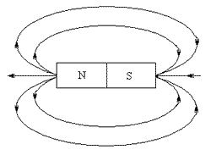  <Рисунок7>  Магнитное поле постоянного магнита | 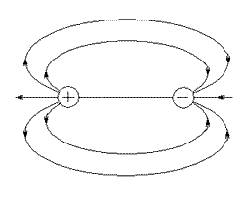  <Рисунок8>  Электрическое поле разноименных зарядов
4. В обсуждении второго вопроса был рассмотрен материал, выходящий за рамки программного.
а) Треугольник Паскаля.
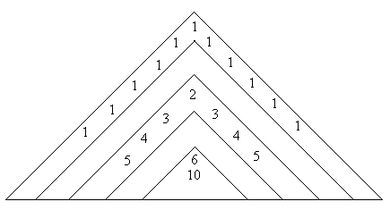
<Рисунок9>
Ученик на плакате демонстрирует треугольник Паскаля. Раскрывает способ его построения на примере первых пяти строк, предлагает шестую строку записать самостоятельно. Далее ученик рассказывает об использовании треугольника Паскаля, например, для возведения бинома в степень: (x²-y)⁶.
Затем предлагает учащимся в качестве домашней работы несколько аналогичных заданий.
б) Решение уравнений n-ой степени с симметричными коэффициентами.
ах⁴ + вх³ + сх² + вх + а = 0 ах² + вх + с +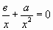
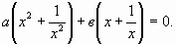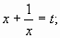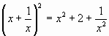
Далее составляется и решается квадратное уравнение.
Аналогично решается уравнение:
На дом предлагается уравнение:
5. В обсуждении этого вопроса учащиеся были особенно активны, т.к. он подводит итог семинарского занятия. Учащиеся сделали вывод, что:
1) Симметрия имеет философское значение, т.к. является связующем звеном всех наук.
2) Симметрия является двигателем науки, т.к. управляет законами и явлениями.
3) Симметрия всеобща в природе, т.к. указывает, какие явления могут происходить в этом мире, а какие нет.
Представление о симметрии – один из основных инструментов познания реальности человеком. Принцип симметрии используется как матрица, своего рода марка, которую наука прикладывает к непонятным явлениям действительности, чтобы изучить природу. Мы действительно обнаруживаем симметрию в природе вещей, но важно еще то, что факты принципа симметрии заставляют нас ставить фундаментальные вопросы о строении мира и находить на них ответы.
Литература:
- Гарднер М.М. Этот правый, левый мир. М., Мир,1967.
- Девис П. Суперсила. М., Мир, 1985
- Наумов А. Методические разработки к курсу теоретической физики. Введение. Классическая механика. М., МТ ПИ, 1968
- Тарасов Л. Этот удивительный симметричный мир. М., Просвещение, 1982.
- Фейнман Р. Характер физических законов. М., Наука, 1987
- Макшинский С. Законы сохранения и свойства симметрии в физико-математическом классе. Физика, №15-16, 1993.

